JE RÉVISE LE CHAPITRE 16
Les libertés

1. Je connais les dates des grandes lois
• Précisez la date de chaque texte ou loi.

1. Déclaration des droits de l’Homme et du citoyen : ……………………………………………
2. Déclaration universelle des droits de l’Homme : ………………………………………………
3. Convention internationale des droits de l’enfant :………………………………………………
4. Liberté de la presse : …………………………………………………………….……….……….
5. Liberté d’expression : …………………………………………………………
6. Charte de l’environnement : …………………………………………………………….…………..

2. Je connais le vocabulaire du chapitre
● À quelle liberté correspond chaque définition ? Liberté de la presse - Liberté d’opinion - Liberté d’expression - Liberté syndicale Liberté d'association - Liberté de manifestation - Liberté de conscience - Liberté fondamentale - Liberté de réunion
a. Droit de se réunir pour partager des idées ou soutenir une cause : ………………………………………………………………………………………………………………………
b. Un des principes fondamentaux de la démocratie qui repose sur la liberté d’opinion et la liberté d’expression : …………………………………………………………………………
c. Liberté reconnue à tous les êtres humains : …………………………………………………………
d. Droit de choisir librement sa religion : …………………………………………………………………
e. Droit de se réunir dans la rue pour défendre une cause ou une opinion :
……………………………………………………………………………………………………………………………………
f. Droit pour chaque personne de penser ce qu’elle veut :………………………………………
……………………………………………………………………………………………………………………………………
g. Droit de s’associer au sein d’une même organisation (ex : parti politique) :
……………………………………………………………………………………………………………………………………
h. Droit de constituer un syndicat pour la défense des travailleurs :
……………………………………………………………………………………………………………………………………
i. Droit pour chacun d’exprimer librement ses idées : ………………………………………………
3. Je situe la liberté de la presse dans le monde

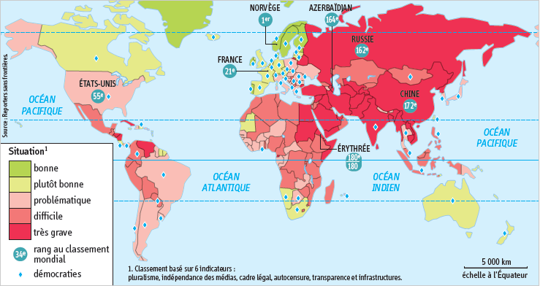

1. Quelle est la couleur dominante sur la carte ?
…………………………………………………………….……………………………………………………………….…………………………
2. Qu’est-ce que cela signifie pour la liberté de la presse dans le monde ?
…………………………………………………………….……………………………………………………………….…………………………
…………………………………………………………….……………………………………………………………….…………………………
…………………………………………………………….……………………………………………………………….…………………………….
3. Quel rang la France occupe-t-elle ?
…………………………………………………………….……………………………………………………………….…………………………
4. Quel lien pouvez-vous établir entre liberté de la presse et démocratie ?
…………………………………………………………….……………………………………………………………….…………………………….
…………………………………………………………….……………………………………………………………….…………………………….
…………………………………………………………….……………………………………………………………….…………………………….
…………………………………………………………….……………………………………………………………….…………………………….
…………………………………………………………….……………………………………………………………….…………………………….
…………………………………………………………….……………………………………………………………….…………………………….
…………………………………………………………….……………………………………………………………….…………………………….

